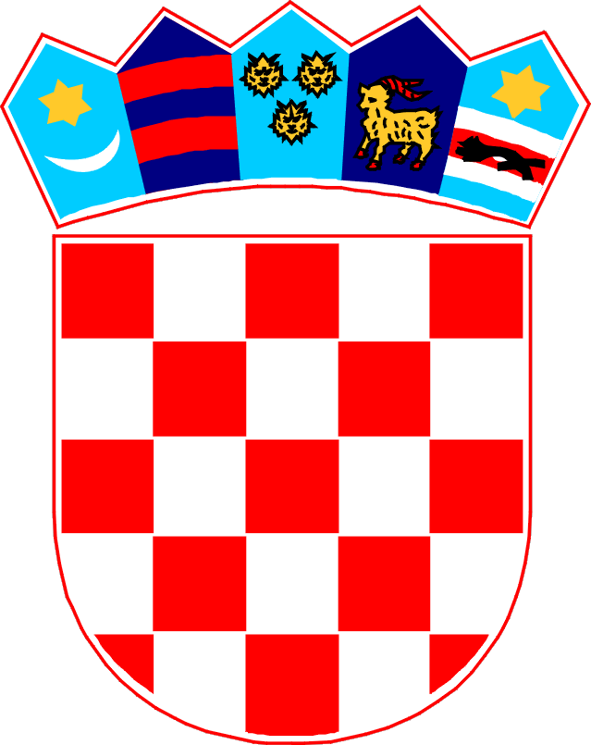
REPUBLIKA HRVATSKA
ZADARSKA ŽUPANIJA
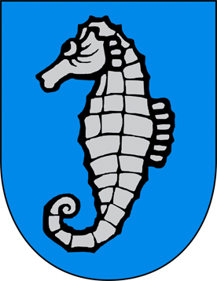OPĆINA PRIVLAKA
Ivana Pavla II, 46.
23233 PRIVLAKA
KLASA: 601-01/18-01/05
URBROJ: 2198/28-02-18-4
Privlaka, 08. lipnja 2018. godine

Temeljem Natječaja za „Izrade idejnog urbanističko – arhitektonskog rješenja na k.č. 3799 i k.č. 3801 k.o. Privlaka“ od 25. svibnja 2018. godine, KLASA: 601-01/18-01/05, URBROJ: 2198/28-02-18-2, objavljenog na osnovu članka 44. Statuta Općine Privlaka (Službeni glasnik Zadarske županije br. 14/09, 14/11 i 10/13), Općinski Načelnik Općine Privlaka donosi

O D L U K U
o odabiru najpovoljnije ponude po natječaju za izradu idejnog urbanističko arhitektonskog rješenja na k.č.3799 i 3801 k.o. Privlaka

Kao najpovoljnija ponuda iz Natječaja za Izradu idejnog urbanističko – arhitektonskog rješenja na k.č. 3799 i k.č. 3801 k.o. Privlaka“ od 25. svibnja 2018. godine odabrana je sljedeća ponuda:

Redni broj ponude: 1
Broj ponude: 1
Ponuđač: HALTOR d.o.o. za proizvodnju metalnih i čeličnih konstrukcija, montažu i usluge, N. Š. Zrinskog 1, 10430 Samobor, OIB: 84553195643
Ponuđena cijena (PDV uključen): 193.175,00 kn

Na natječaj su pravodobno pristigle tri ponude i to sljedećih tvrtki; HALTOR d.o.o. za proizvodnju metalnih i čeličnih konstrukcija, montažu i usluge, N. Š. Zrinskog 1, 10430 Samobor, OIB: 84553195643, Under Hill Studio j.d.o.o. za projektiranje i nadzor, Strahinje 49, HR 49000 Krapina, OIB: 27247304927 i Designoffice d.o.o. za projektiranje, gradjenje i nadzor, Zagreb, V Ravnice 10, OIB: 54261731161.

Navedene ponude odgovaraju uvjetima iz natječaja, a temeljem kriterija najpovoljnije cijene te sukladno prijedlogu Povjerenstva odabrana je ponuda tvrtke HALTOR d.o.o. za proizvodnju metalnih i čeličnih konstrukcija, montažu i usluge, N. Š. Zrinskog 1, 10430 Samobor, OIB: 84553195643.

OPĆINA PRIVLAKA Načelnik:

Gašpar Begonja, dipl.ing.

______________________

